**Деловая встреча за круглым столом «Приобщение дошкольников к экспериментированию»**

Автор: Суворова Анна Владимировна,

воспитатель МБДОУ ДС КВ «Родничок»

*«Для ребёнка нет ничего естественнее,*

*как развиваться, формироваться,*

*становиться тем, что он есть в процессе*

*исследовательской деятельности»  
С.Л. Рубинштейн*

***Что такое экспериментирование?***

  Слово ***«эксперимент»*** произошло от греческого слова experimentym, которое переводится как «проба», «опыт». Экспериментом называют научно поставленный опыт или наблюдение исследуемого явления в учитываемых условиях, которые позволяют следить за ходом явления и воспроизводить его многократно при повторении этих условий. В широком смысле эксперимент - это любой опыт, попытка осуществить что-либо, особый вид практики, предпринимаемой для получения нового знания или проверки старого.

     Среди возможных средств развития исследовательской активности дошкольников особого внимания заслуживает детское экспериментирование.

Детское экспериментирование – это познание свойств и связей объектов разными способами действий, что способствует развитию мышления и других сторон личности ребенка. Когда он попробует сам проделать опыт, то  запомнит его надолго. А сколько эмоций!

Элементарность опытов заключается:

*Во-первых*, в характере решаемых задач: они неизвестны только детям.

*Во-вторых,* в процессе этих опытов не происходит научных открытий, а формируются элементарные понятия и умозаключения.

*В-третьих*, в такой работе используется обычное бытовое и игровое оборудование (одноразовая посуда, целлофановые пакеты и т.д.). Опыт всегда должен строиться на основе имеющихся представлений, которые дети получили в процессе наблюдений и труда. Проводя опыт, воспитатель не должен наносить вред и ущерб растениям и животным

***Что общего у опыта и экспериментирования?***

**1.**Опыты, эксперименты   используются  для ознакомления детей со свойствами живой, неживой природы, а так же со свойствами предметов рукотворного мира (бумага, ткань, стекло, железо). Несложные опыты могут быть использованы в играх детей; они могут быть связаны с их трудом в уголке природы и на огороде.

**2.**Опыт, эксперимент  используются как способы решения познавательной задачи. Задача выдвигается воспитателем. Она должна быть очень ясно и четко сформулирована.

**3.**Опыт, эксперимент может проходить как длительное, так и как кратковременное наблюдение. Они  могут проводиться с группой,  с подгруппой детей, так и с 2-3 детьми.

          Если задача решается в процессе кратковременного наблюдения, обсуждение результатов опыта проводится сразу: анализируются условия протекания опыта, сравниваются результаты, делаются выводы. В ходе опыта длительного характера (прорастание семян). Воспитатель поддерживает интерес детей к наблюдению происходящих изменений, возвращает их к осознанию того, зачем был поставлен опыт.  
          Заключительным моментом опыта, эксперимента, является формулирование и фиксация  выводов на основе полученных результатов.

     Опыты, эксперименты различают как:

- специально организованные,

- самостоятельно организованные,

- спонтанно возникающие.

           В обыденной жизни дети часто сами экспериментируют с различными веществами, стремясь узнать что-то новое. Они разбирают игрушки, наблюдают за падающими в воду предметами, пробуют языком в сильный мороз металлические предметы и т.п. Но опасность такой «самодеятельности» заключается в том, что дошкольник еще не знаком с законами смешения веществ, элементарными правилами безопасности. Эксперимент же, специально организуемый педагогом, безопасен для ребенка и в то же время знакомит его с различными свойствами окружающих предметов, с законами жизни природы и необходимостью их учета в собственной жизнедеятельности. Первоначально дети учатся экспериментировать в специально организованных видах деятельности под руководством педагога, затем необходимые материалы и оборудование для проведения опыта вносятся в пространственно-предметную среду группы для самостоятельного воспроизведения ребенком, если это безопасно для его здоровья. Опыты проводить можно со всеми детьми сразу.  
     Дети очень любят экспериментировать. Это объясняется тем, что им присуще наглядно-действенное и наглядно-образное мышление, и экспериментирование, как никакой другой метод, соответствует этим возрастным особенностям. В дошкольном возрасте этот метод является ведущим, а в первые три года – практически единственным способом познания мира. Своими корнями экспериментирование уходит в манипулирование предметами.

Главное достоинство применения метода экспериментирования в детском саду заключается в том, что в процессе эксперимента:

- дети получают реальные представления о различных сторонах изучаемого объекта, о его взаимоотношениях с другими объектами и со средой обитания;

- идет обогащение памяти ребенка, активизируется его мыслительные процессы, так как постоянно возникает необходимость совершать операции анализа и синтеза, сравнения и классификации;

- развивается речь ребенка, так как дошкольнику необходимо давать отчет об увиденном, формулировать обнаруженные закономерности и выводы;

происходит накопление фонда умственных приемов и операций, которые рассматриваются как умственные умения;

         Экспериментальная работа вызывает у ребенка интерес к исследованию природы, развивает мыслительные операции (анализ, синтез, классификацию, обобщение и др.), стимулирует познавательную активность и любознательность ребенка, активизирует восприятие учебного материала по ознакомлению с природными явлениями, с основами математических знаний, с этическими правилами жизни в обществе и т.п.

            Все групповое пространство должно быть распределено на центры, которые доступны детям: игрушки, дидактический материал, игры. Дети должны знать, где взять бумагу, краски, карандаши, природный материал, костюмы и атрибуты для игр-инсценировок. Такая организация пространства является одним из условий среды, которое дает возможность педагогу приблизиться к позиции ребенка. Так, в предметно-пространственную среду каждой группы включены не только искусственные объекты, но и естественные, природные. Кроме центров природы в группах, где дети наблюдают и ухаживают за растениями, во всех группах должны быть оборудованы центры экспериментирования, для проведения элементарных опытов, экспериментов. Экспериментирование является ведущим видом деятельности у маленьких детей. Фундаментальный факт заключается в том, что деятельность экспериментирования пронизывает все сферы детской жизни, все детские деятельности. Метод детского экспериментирования не труден: он просто непривычен и не разработан досконально применительно к условиям дошкольного учреждения. Для этого в подавляющем большинстве случаев даже не требуется специальное оборудование. При отборе содержания детского экспериментирования необходимо учитывать возрастные особенности детей, закономерности психического развития ребенка: а также жизненный опыт дошкольника. Ребенок проявляет широкую любознательность, к тем предметам и явлениям (близким или далеким), поступкам людей, если сам как-то причастен к ним, интересуется причинно-следственными связями, пытается самостоятельно придумывать объяснения явлениям природы и поступкам людей через призму собственного опыта.

***Роль педагога и родителей в исследовательской деятельности***

         В любом возрасте роль педагога остаётся ведущей. Без него эксперименты превращаются в бесцельное манипулирование предметами, не завершённое выводами и не имеющее познавательной ценности.

Основная задача родителей и воспитателей – поддержать и развить в ребенке интерес к исследованиям, открытиям, создать для этого условия. Необходимо стремиться к тому, чтобы дети не только получали новую информацию об объектах своих исследований и экспериментов, но и делали маленькие открытия. Взрослым важно создать условия для продуктивной детской работы:

 1)постепенное усложнение,

 2) организация условий для самостоятельной и учебной деятельности,

 3)использование проблемных ситуаций.

***Заключение***

В результате организации детского экспериментирования:

-у детей развивается познавательная активность, появляется интерес к поисково-исследовательской деятельности.

- расширяется кругозор, в частности обогащаются знания о живой природе, о взаимосвязях происходящих в ней; об объектах неживой природы (воде, воздухе, солнце и т.д.) и их свойствах; о свойствах различных материалов (резине, железе, бумаге, стекле и др.), о применении их человеком в своей деятельности.

- появляются навыки планирования своей деятельности, умения выдвигать гипотезы и подтверждать предположения, делать выводы.

- развиваются качества личности: самостоятельность, инициативность, креативность, познавательная активность и целеустремленность.

Экспериментальная работа вызывает у детей интерес к исследованию природы, стимулирует их к получению новых знаний. Эксперимент, самостоятельно проводимый ребенком, позволяет ему создать модель естественно - научного явления и обобщить полученные действенным путем результаты, сопоставить их, классифицировать и сделать выводы о ценностной значимости физических явлений для человека и самого себя.

***Деловая игра***

Мы с вами выслушали теоретическую часть деловой встречи. А теперь закрепим наши знания через деловую игру. Для этого вам необходимо разделиться на две команды. Выбираем жюри. За каждый правильный ответ команда получит фишку. По итогам игры побеждает команда, набравшая наибольшее количество фишек.

1. Дайте наиболее точное определение терминов: «опыт» и «эксперимент» (на обдумывание 30 сек)

**Опыт** – метод познания окружающего мира через непосредственное, практическое изучение вопроса.

**Опыт** - это научный эксперимент по лабораторным работам.

**Эксперимент** - метод познания, опыт, при помощи которого в контролируемых и управляемых условиях исследуются явления природы и общества.

**Эксперимент** -  поставленный опыт.

* Блиц опрос «Вопрос – ответ» (на обдумывание 30 сек)

1. Что является объектом познания детей младшего возраста?

*Ответ:* рукотворный мир, мир неживой природы, мир живой природы.

2. Что первично: причина или следствие?

*Ответ:* следствие вытекает из причины. Но и следствие может стать началом причины.

3. Перечислите виды экспериментов с детьми 2-3 лет.

*Ответ:* плавает - не плавает, извлечение звуков, исследование поверхности предметов.

4. Назовите формы работы по развитию познавательно-исследовательской деятельности с детьми 5-7 лет.

*Ответ:* наблюдение, экспериментирование, исследовательская деятельность, конструирование, развивающие игры, беседа, рассказ, создание коллекций, проектная деятельность, проблемные ситуации.

5. Формы работы с детьми младшего возраста по познавательному развитию.

*Ответ:* наблюдения, исследовательская деятельность, конструирование экспериментирование, предметно-манипуляторная игра, развив. игры, встречи с природой, ситуативные разговоры.

6. Объекты наблюдения для детей 3-4 лет.

*Ответ:* наблюдение за объектами и предметами своего непосредственного окружения, привлекающие их внимание.

7. Какие интегративные качества личности развиваются у ребёнка в процессе экспериментирования?

*Ответ:* любознательный-активный, способный решать интеллект. задачи, способный управлять своим поведением, овладевший средствами общения и способами взаимодействия со взрослыми сверстниками.

8. Одинаковы ли понятия: любознательность и любопытство? Ответ обоснуйте.

*Ответ:* любознательный - склонный к приобретению новых знаний, пытливый. Любопытный - мелочный интерес ко всяким, даже несущественным подробностям.

9. Почему дети 4-5 лет в познавательной деятельности возвращаются опять к предметам ближнего окружения?

*Ответ:* понимают, что всё взаимосвязано, а причинно-следственные связи лучше познавать на знакомых предметах и явлениях.

10. Главная характерная особенность в познании детей 6-7 лет.

*Ответ:* самостоятельность в познании, воспитатель создаёт условия и руководит процессом познания.

11. Отличительная особенность в познании детей 3-4 лет.

*Ответ:* вижу – действую с предметами ближнего окружения и знакомыми явлениями.

12. Новая форма познания у детей 4-5 лет.

*Ответ:* способны понимать слово воспитателя без наглядности.

***Объяснялки  от детей  (звукозапись)***

1. Это такое помещение, где стоит много всяких баночек, в них что-то кипит. Они стеклянные и могут разбиться, поэтому надо быть осторожными. А ещё там по - разному пахнет, иногда даже взрывается. Там очень интересно, я бы хотел там работать. Люди там работают в белых халатах. (ЛАБОРАТОРИЯ).

2. Это такое дело, когда хотят что-то узнать и специально устраивают, а потом смотрят. Если всё получилось, то говорят что он удачный, а если нет, то что-нибудь меняют и снова смотрят, и так пока не получится. Мне нравиться это делать, это интересно, только не всегда разрешают. (ЭКСПЕРИМЕНТ).

3. Этот человек часто бывает под водой, даже на дне. Он туда спускается с разными баночками, набирает в них воду и ил, а потом на корабле делает всякие анализы. А ещё он плавает с камерой и снимает всяких рыб. Он очень смелый. И ещё он пишет статьи в умных журналах. (ОКЕАНОЛОГ).

4. Этот человек всё время лазает по горам. У него есть разные приборы, он за всем там наблюдает, особенно он ищет горы, которые дрожат и когда внутри у них что-то кипит и даже выплёскивается. Там опасно, он может погибнуть. Но он всё равно туда ходит, делает фотографии и говорит людям, когда там опасно жить. (ВУЛКАНОЛОГ).

4.     Придумайте опыт из предложенного материала. Продемонстрируйте.  Научно обоснуйте его. (1-2 минуты)

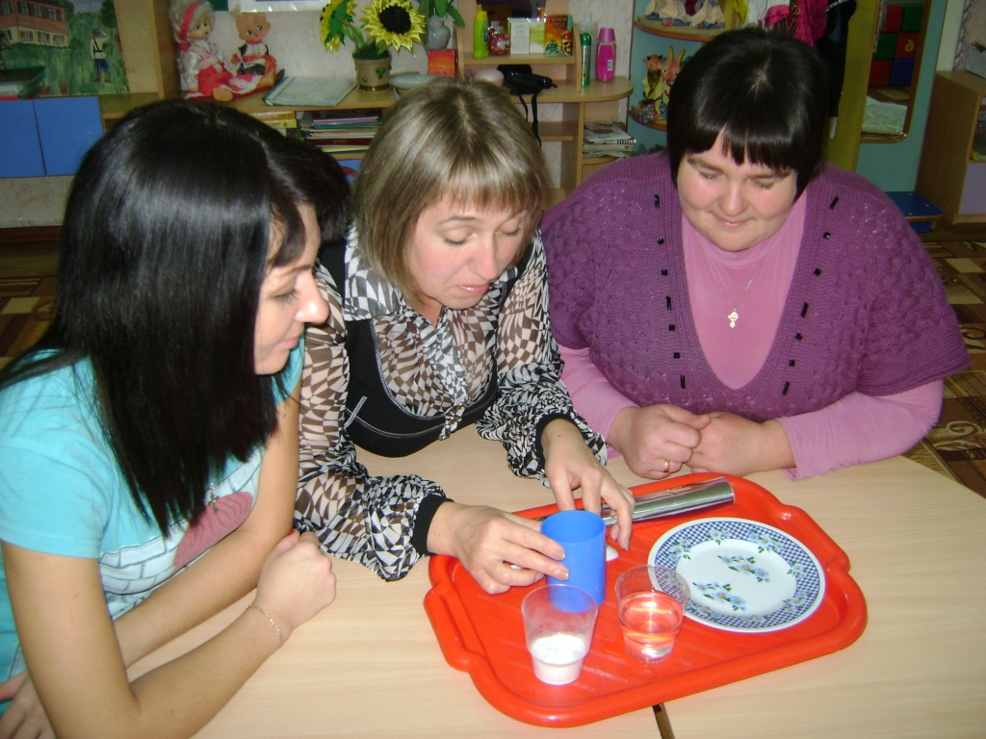

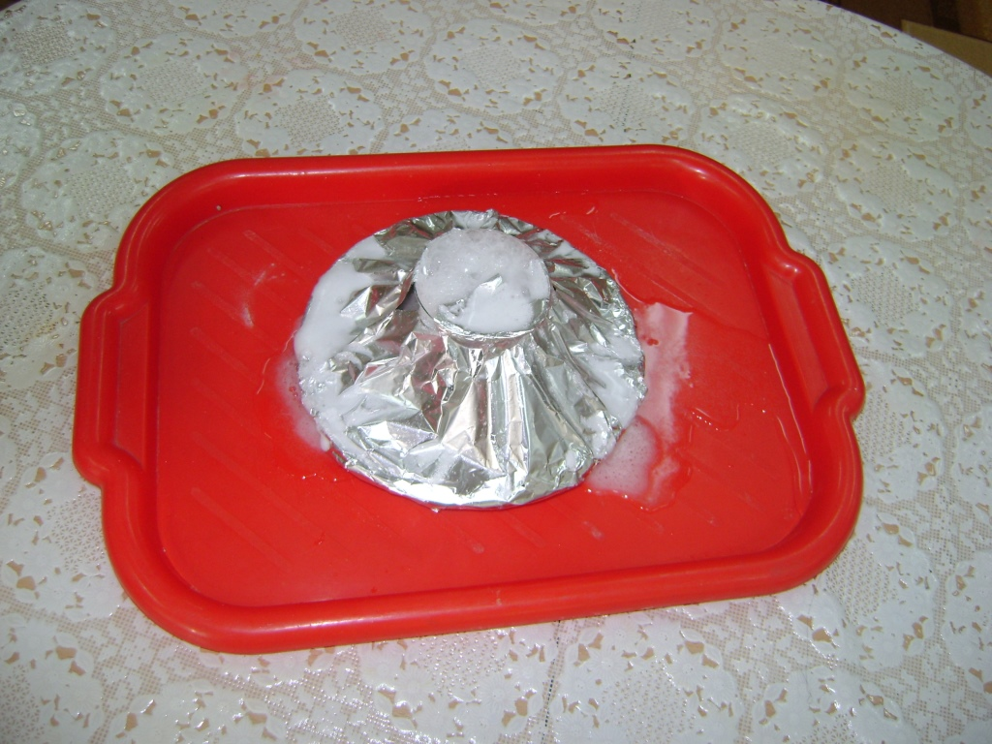

Подведение итогов  игры:

           Таким образом, можно сделать вывод, что экспериментирование, как специально организованная деятельность, способствует становлению целостной картины мира дошкольника и основ культурного познания им окружающего мира.

***Список литературы:***

1.Жуков В.А. «Познавательные опыты в школе и дома». – М.: «Росмэн, 2001.»

2.Иванова А.И. Экологические наблюдения и эксперименты в детском саду: Мир растений. – М.: ТЦ Сфера, 2005г.

3.«Дошкольное образование» №7, 2004. Тематический номер по развитию исследовательских способностей детей.

4.Куликовская  И. Э., Совгир Н. Н. Детское экспериментирование.- Педагогическое общество Россия. Москва. 2005

5.Дыбина О. В., Разманова Н. П., Щетинина В. В. Неизведанное рядом: Занимательные опыты и эксперименты для дошкольников, О. В. Дыбина (под ред.). – М.: ТЦ Сфера.